Брянская область Климовский район село Новый Ропск
Муниципальное бюджетное общеобразовательное учреждение
Новоропская средняя общеобразовательная школа

Районный этап областной научно-практической конференции «Лаборатория открытий» научных обществ обучающихся
Номинация: «Мини-исследования дошкольников»
Направление работы: естественнонаучное

Новые жители нашего участка

Авторы: КалиткоДарья, Киреенко Егор, Масюта София
МБОУ Новоропская средняя
общеобразовательная школа, дошкольная группа
руководитель: Самусева Ольга Васильевна
воспитатель старшей дошкольной группы
МБОУ Новоропская средняя
общеобразовательная школа

Новый Ропск
2017год

Оглавление
I. Введение……………………………………………………………………3
II. Основная часть………………………………………………………..…..4
1. Обзор литературы …………………………………………………… ….4
2. Методика исследований зимующих птиц ……………………………...7
3. Результаты и их обсуждение …………………………………………... 7
4. Выводы …………………………………………………………………... 9
III. Заключение……………………………………………………………..10
IV. Список литературы ……………………………………………………11
V. Приложения
Приложение №1. Зимующие птицы нашей местности …………………12
Приложение № 2. Источники информации ……………………………...14
Приложение №3. Изготовление поделки
«Зимующие птицы нашего села» ………………………………….……..15
Приложение №4. Творчество детей ……………………………………...16

I.Введение
«Так и живут бок о бок птицы и люди, часто не обращая, внимания друг на друга, иногда ссорясь, иногда радуясь друг другу, как члены одной большой семьи. Кто из них кому больше нужен – человек птицам или птицы человеку? Но выживет ли человек, если на Земле не останется птиц».
Э.Н. Голованова
Актуальность проблемы
В наш не простой век, когда вопросы экологии значимы, как не когда, проблема экологического воспитания подрастающего поколения является одной из наиболее актуальных. Именно в период дошкольного детства происходит становление человеческой личности, формирование начал экологической культуры. Поэтому очень важно разбудить в детях интерес к живой природе, воспитывать любовь к ней, научить беречь окружающий мир.
Тема мини-исследования «Новые жители нашего участка» выбрана нами не случайно. Ведь именно птицы окружают нас круглый год, принося людям пользу и радость: они не только сохраняют зеленые насаждения и оберегают урожай, но и украшают наши леса, сады, радуют своими звонкими чудесными песнями, часто напоминая о том, что они нуждаются в нашей отзывчивостии помощи.
Находясь в детском саду, мы обратили внимание, что зимой на наш участок, кроме известных нам птиц, стали прилетать новые красивые пернатые, которых раньше не было. Ребятам стало интересно узнать, какие вообще птицы встречаются в нашем селе, что это за новые гости стали к нам прилетать, изучить их повадки и образ жизни и, самое главное, захотелось помочь им перенести самое трудное время – голодную зиму. Ведь самыми многочисленными представителями дикой природы в населенном пункте являются птицы.
Цель работы: - исследовать видовой состав зимующих птиц на территории села Новый Ропск.
Задачи:
* изучить и систематизировать информационный материал о новых зимующих птицах села Новый Ропск;
* исследовать видовой состав зимующих птиц нашего села;
* провести наблюдения за новыми интересными птицами нашего участка;
* изготовить кормушку, подкармливать птиц зимой;
* запечатлеть свои наблюдения в рисунке, в создании аппликации.
Объект исследования: птицы, прилетающие на участок детского сада.
II. Основная часть
1. Обзор литературы
Вокруг нас обитает множество различных птиц. Среди них большой пестрый дятел, синицы, воробьи, вороны, сороки, снегири и т.д. Часто мы и не замечаем этих маленьких пернатых, но, познакомившись с ними поближе, мы понимаем, что и они делают очень много полезного. Птицы живут рядом с нами, и приносят большую пользу, иногда даже радость. На птиц невозможно взглянуть мельком и тотчас же отвести равнодушный взгляд. Встреча с ними – всегда событие. Это поистине восхитительное зрелище, когда среди ветвей деревьев мы видим солидных или взъерошенных птиц. Как не спешишь по своим делам, непременно постоишь под деревом и полюбуешься. Наиболее важна роль птиц и в уничтожении вредных насекомых. Птицы участвуют в распространении семян различных растений. И надо помнить, что птицам нужна наша помощь.
Из различных информационных источников мы с ребятами узнали, какие виды птиц обитают в нашей местности.Это воробьи, синицы, галки, голуби, чечетки, красавцы чижи, сорока, ворона и другие. Но больше всего ребят заинтересовали северные гости – свиристели, оседлые щеглы и красногрудые снегири.
Снегирь обыкновенный
Зимнюю природу украшают наши любимцы — красавцы снегири. Обыкновенный снегирь крупнее воробья, с толстым коротким сильно вздутым черным клювом, мягким длинным густым оперением, удлиненным черным прямообрезанным хвостом. Сильные и цепкие ноги удерживают птицу на ветке дерева вниз головой, когда она тянется за ягодами и семенами. У самцов низ ярко-красный, у самок — буровато-серый, у обоих темя, лоб, щеки, крылья и хвост блестяще-черные, спина серая, низ брюшка, надхвостье и подхвостье белые.
Много времени снегирь проводит в кронах деревьев, добывая корм, часто спускается на землю. Человека он не боится. Птицы мелодично пересвистываются: «жю-жю-жю». С февраля и самец, и самка интенсивно поют, чередуя крики и свисты.
Обитает снегирь — птица оседлая и частично кочующая — в лесах от западных до восточных границ России. Зимой встречается в крупных городах и небольших населенных пунктах. На лето птицы перебираются в глухие леса, становятся молчаливыми и осторожными. В густых елях на высоте до 5 м они строят уплощенные гнезда из переплетенных стебельков и веточек, утепленные растительным пухом, перьями и шерстью. 4–6 голубых яиц с отметинами самка насиживает около 2 недель, столько же птенцы сидят в гнезде, а оба родителя их выкармливают. За лето бывает 1 кладка.
Осенью снегири кочуют по кормным местам далеко от мест гнездования. Питаются они семенами деревьев и сорняков, ягодами рябины, черемухи, яблони-сибирки, почками яблонь.
Свиристель
Свиристель — очень красивая птица размером со скворца, с густым, пушистым оперением, большим хохолком на голове, коротким широким клювом. Его короткий хвост украшен ярко-желтой полосой, концы длинных крыльев ярко-красные. У самца спина и грудь буровато-серые с винным оттенком, серая поясница и надхвостье, низ буровато-серый, подхвостье каштановое, на горле черное пятно, хвост серый с желтой полосой по краю. У самки винный оттенок выражен слабее, горловое пятно неяркое. Молодые птицы буровато-серые.
Птицу в народе считали «красавой», не умеющей петь. Поэтому ее имя со старорусского языка передает значение «свистеть, кричать». Но петь она все-таки умеет, второе толкование ее имени связывают со звучанием свирели - журчащая трель «сви-ри-ри-ри-ри».
Свиристели зимой, появившись в городской черте, словно дают полюбоваться собой, близко подпускают человека. Их щебетание, прерываемое громким свистом, привлекает внимание. Кроме ягод рябины, они не прочь полакомиться угощением из кормушек в садах и парках. На постоянном месте обитания, в родных местах, свиристель питается ягодами, плодами растений, почками деревьев, насекомыми, которых ловят прямо в полете. Животным кормом становятся разные мошки, комары, бабочки, стрекозы и их личинки.
Щегол
Птица щегол - совсем маленькая, вес небольшого тельца достигает 20-25 грамм. Она даже меньше воробья. Спина у пернатых данного вида в основном коричневая. Клюв длинный и конический имеет птица щегол. Лоб и передняя часть ярко-красного цвета. Брюшко пернатого беловатое, грудь и бока бурые. Некоторые перья на крыльях черные у основания и желтые на концах.
Данные птицы живут там, где есть много их любимой пищи. Чем любят полакомиться щеглы? Их пища - это семена различных сорняков: лопуха, репейника или чертополоха. Щегол - не любитель жить среди густых зарослей, особенно осенью и зимой. Он предпочитает открытые местности с рощицами и перелесками, с фруктовыми садами и, конечно же, зарослями бурьяна по соседству. Если птица щегол – это домашний питомец, то подобрать ему рацион совсем несложно. Он будет с удовольствием клевать зерновые смеси из проса, овса, семян репейника, хвои и конопли и др. В качестве зеленого корма подойдет любая растительность. Источником белка для домашнего щегла будут мучные черви, насекомые и их личинки. Можно добавлять в пищу для птиц тертую морковь и вареные яйца.
2. Методика исследований зимующих птиц
- Изучение литературы о зимующих птицах
- Наблюдение за новыми интересующими птицами
- Сбор информации из газет, интернета, рассказов родителей
- Изготовление поделки «Зимующие птицы нашего села»
- Работа детей с родителями: рисование свиристели, создание аппликации «Щегол», изготовление кормушки
3. Результаты и их обсуждение
В начале нашего исследования мы решили выяснить, каких птиц называют зимующими. Сделали предположение, что это те птицы, которые остаются на зиму в нашем крае. На НОД по экологическому воспитанию узнали, что есть зимующие птицы оседлые и кочующие. Птицы, которые весь год живут в одной и той же местности, называют оседлыми.
Птицы, которые не имеют постоянного места жительства, выискивают малоснежные или богатые ягодами и другими кормами районы, называют кочующими.
После этого мы стали наблюдать за заинтересовавшими нас птицами
Наблюдения за птицами мы производили на прогулке по участку нашего учреждения, из окна детского сада. С ребятами мы уточнили названия птиц, которые летают вблизи нашего участка, отдыхают на ветках деревьев. С наступлением первых заморозков к нам на участок прилетели снегири (приложение 1). Они сидели на «мохнатых» ветках дерева и рассматривали всё вокруг. А самое интересное ребята услышали, как кричат снегири – «рюм-рюм». Наблюдая за снегирями, мы обнаружили, что к концу января они все реже стали посещать территорию нашего детского сада.
Однажды, во время занятия в детском саду мы увидели в окно стайку необычных красивых птиц.Это были крупные птицы, в нарядном оперении, с хохолком на голове. К нашей радости, птицы оказались не пугливы, и мы могли любоваться ими с близкого расстояния. Это свиристели. В этом году они прилетели в наши края раньше обычных сроков. За их красотой мы начали наблюдать в конце ноября. Свиристели любят спелые ягоды рябины, но тогда они сидели на яблоне и поедали замороженные яблоки. Позже мы видели их большими стаями на вершинах яблони и березы. Они тихонько посвистывали, будто играли на свирелях: «Свири-свири-свир»(приложение 1).
Наблюдая за деревьями в зимний период, мы проходили мимо приусадебного участка нашей школы, и в зарослях репейника увидели прыгающих незнакомых птичек. Они были очень яркие, выделявшиеся своей красно-чёрно-жёлтой окраской. Ребята увидели, как они ловко, словно пинцетом, добывают семена из сухих растений. А ещё, конечно же, насладились громкими трелями птиц – «пить-пиль-пить». Ребята вместе с родителями, изучив литературу о зимующих птицах, найдя фото в интернете, определили, что яркие подвижные птицы – это щеглы (приложение 1).
О зимующих птицах мы читали в книгах, в газете «Авангард» заметки фенолога, что позволило расширить знания детей (приложение 2). Смотрели фотоальбомы, видеоролики о изучаемых птицах, читали сказки, а также искали информацию в интернете, где изучили видовой состав зимующих птиц, для того, чтобы безошибочно суметь определить птиц на нашем участке. На НОД по экологии ребята рассказывали, что узнали дома от родителей о пернатых друзьях.
Итоги наших исследований мы решили оформить следующим образом. Ребята изготовили поделку из ветки ольхи, ваты и силуэтов зимующих птиц (приложение 3). Вместе с родителями они нарисовали свиристель (приложение 4), создали аппликацию «Щегол» (приложение 4), сделали для птиц кормушку (приложение 4), чтобы нашим «меньшим братьям» было бы, где отдохнуть и поесть. Кормушку мы повесили на дерево возле детского сада. У нас появилась возможность наблюдать за птицами каждый день. Ребята узнали, какой корм больше всего любят птицы.
4. Выводы:
1. Был изуч весь доступный для дошкольников информационный материал о новых зимующих птицах села Новый Ропск.
2. Исследован видовой состав зимующих птиц нашего села.
3. Проведены наблюдения за новыми интересными птицами нашего участка. Это свиристели, щеглы, снегири.
4. Изготовлена и повешена кормушка на территории детского сада. Мы подкармливаем птичек семечками, пшеном, несоленым салом и т.д.
5. Дома Даша нарисовала свиристеля, а София оформила аппликацию «Щегол».
III. Заключение
И зимой не затихает жизнь. На улицах населенных пунктов можно встретить многих птиц. В нашем селе часто встречаются синицы, воробьи, сороки, галки, голуби, ворона.редко прилетают исследуемые нами снегири, свиристели и щеглы. Каждая птица удивительна по-своему и отличается от других: у кого-то ярких разноцветный окрас, у кого-то изящный хохолок, у кого-то надутая красная грудка, а какие разнообразные песни они поют – заслушиваешься! А чтобы наши пернатые друзья не исчезали и прилетали к нам чаще, нужно помогать им: мастерить для них кормушки и регулярно подкармливать.

IV. Список литературы
- Газета «Авангард» № 99 от 9.12.2016г.
- Журнал «Солнечный зайчик» № 2, 2007г.
- Интернет-ресурсы: http://rodnaya-tropinka.ru/
- Птицы. Какие они? Книга для воспитателей, гувернеров и родителей / Т.А. Шорыгина. - М.: Издательство ГНОМ и Д, 2008.

V. Приложения
Приложение 1
Снегирь
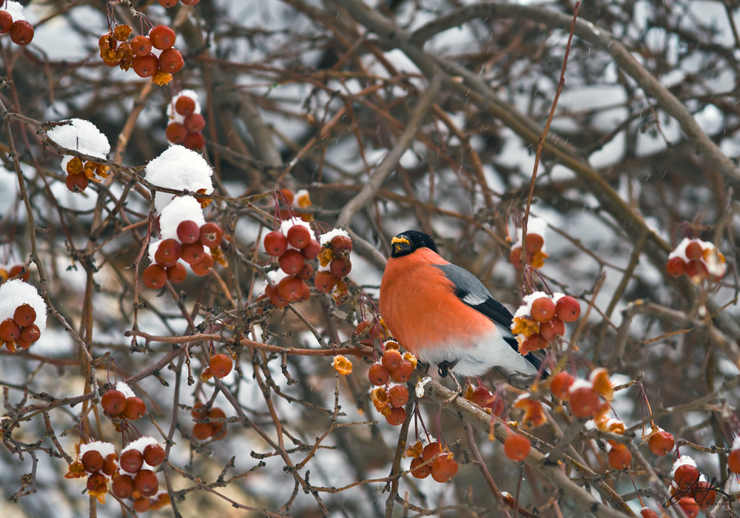

Щеглы
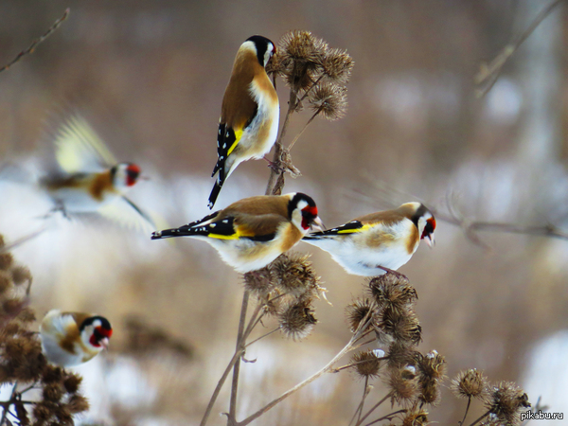

Свиристели
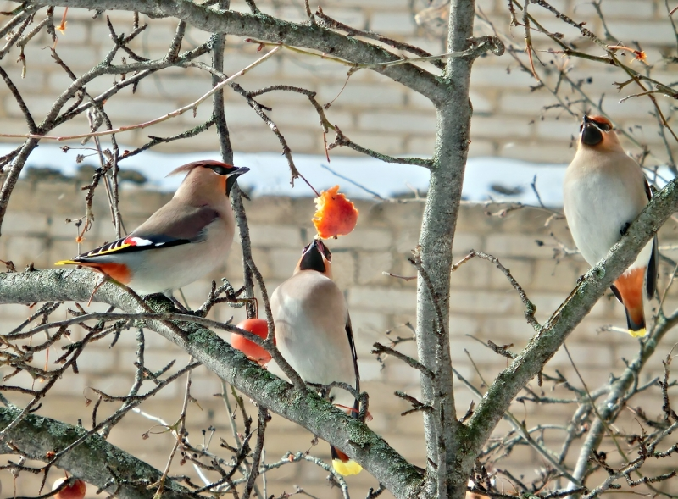
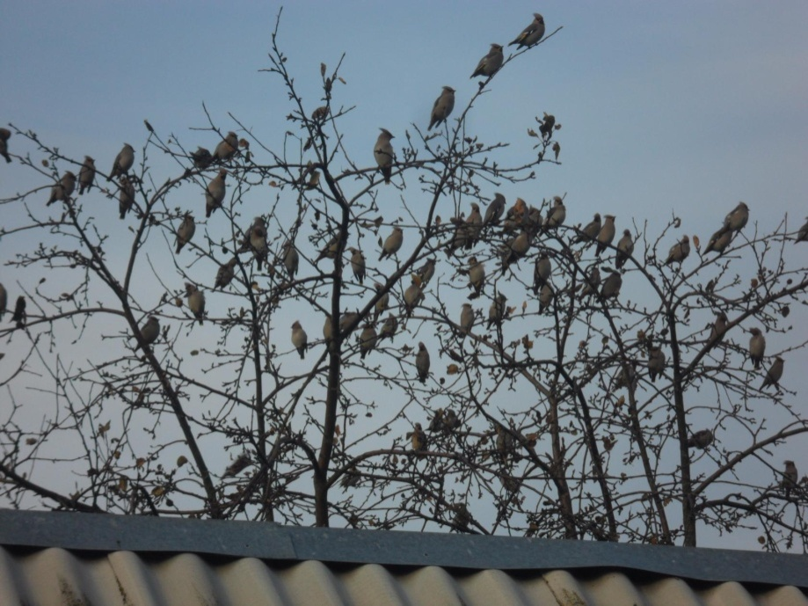
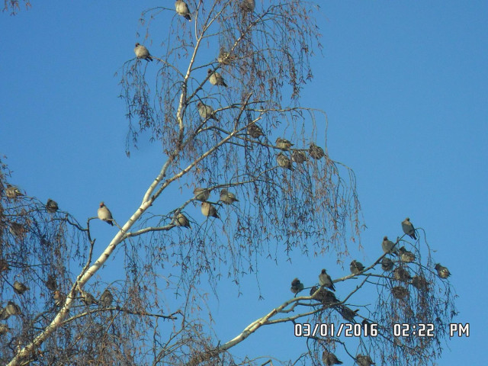
Приложение 2
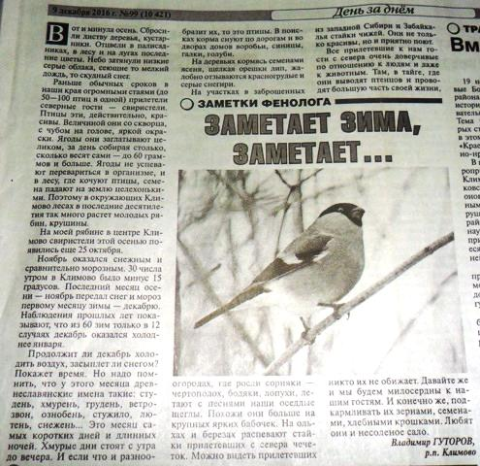

Приложение 3
Поделка «Зимующие птицы нашего села»
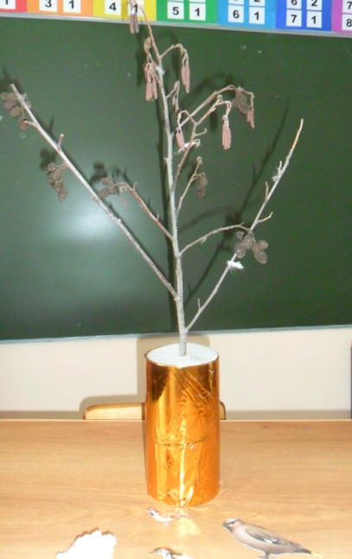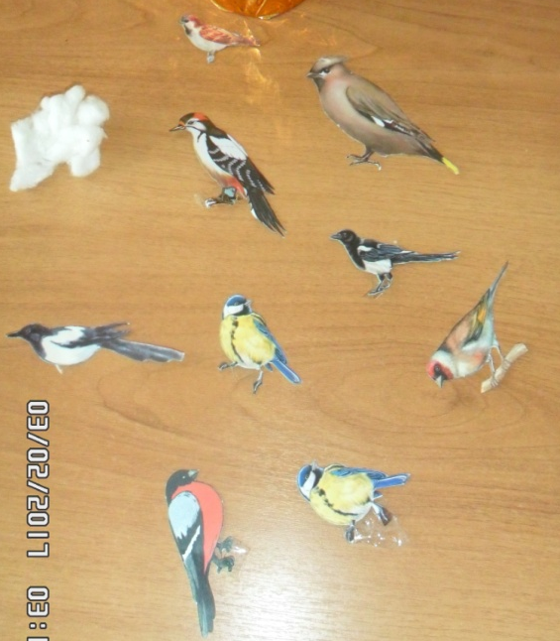
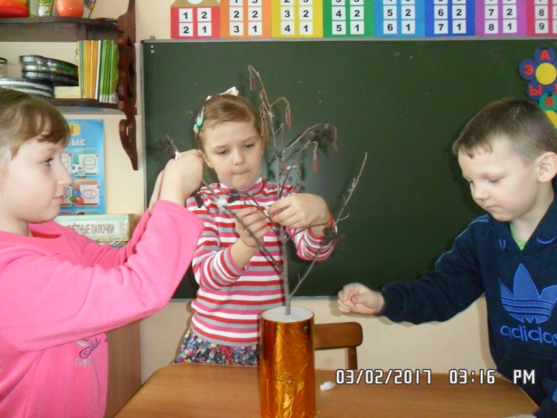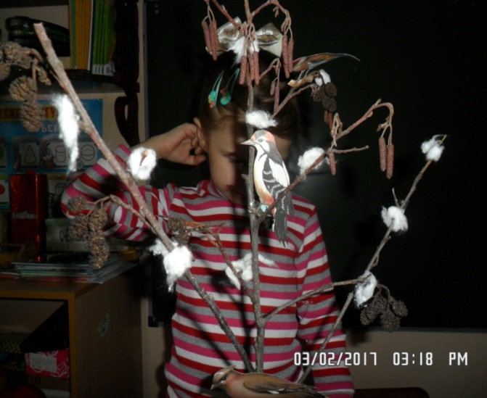

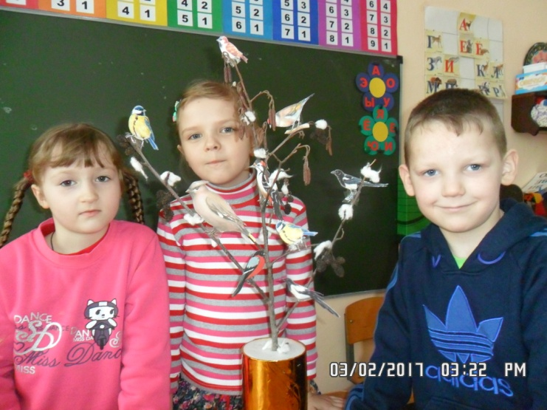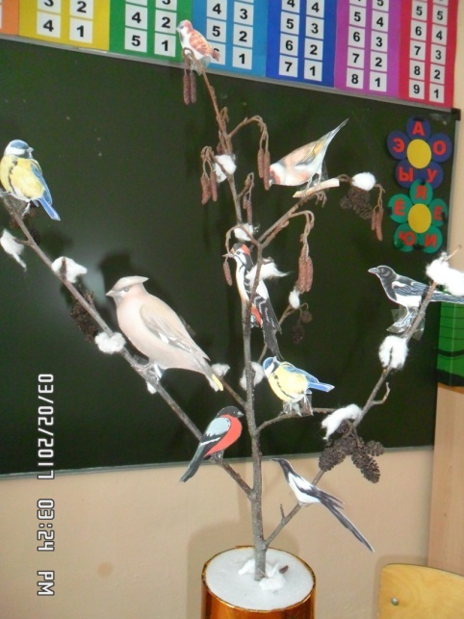
Приложение 3
Рисунок «Свиристель»
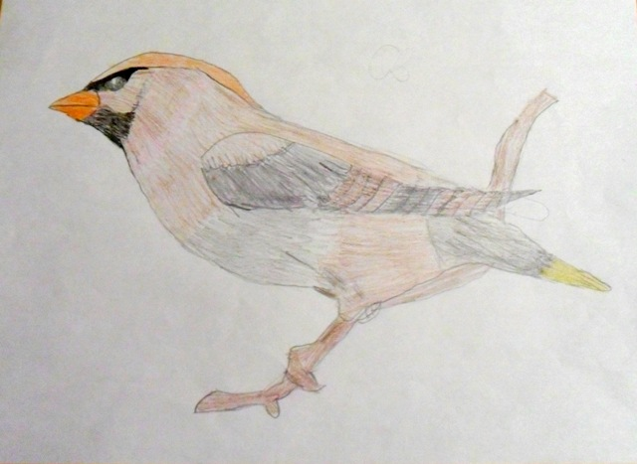
Аппликация «Щегол»
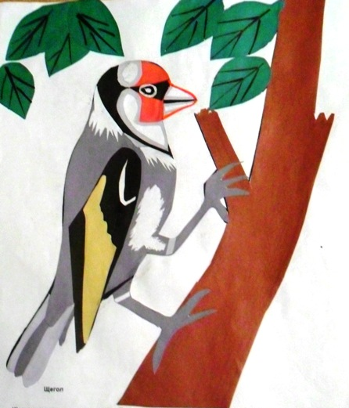
Изготовление кормушки
